Relatório de Explicação Lógica do Teste

Este relatório apresenta a análise da lógica utilizada na resolução das atividades do teste de programação realizado. O objetivo é documentar o raciocínio empregado, as principais decisões de implementação e a estratégia adotada para atender aos requisitos do enunciado, facilitando a compreensão e a avaliação do processo de resolução.

Parte 1 – Raciocínio Lógico em Python

Importações:

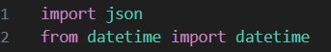
1 - Importa o módulo JSON do Python para ler e escrever arquivos JSON
2 - Importa a classe `datetime` para manipulação de datas e horas

Função Principal: limpar_dados_evento():

Limpeza de Strings:
- Propósito: Recebe um dicionário do evento e retorna uma versão limpa e processada
- Parâmetro: `evento` - um dicionário contendo dados de um evento

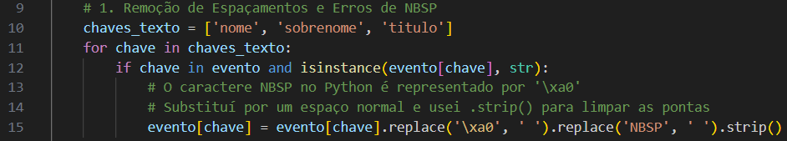
10: Define quais campos de texto devem ser limpos: `nome`, `sobrenome` e `título`
11: Inicia um loop para iterar sobre cada chave da lista
12: Verifica se a chave existe no evento e se o seu valor é uma string
15: Três operações em sequência:
- Substitui caracteres NBSP (non-breaking space - código Unicode `\xa0`) por espaço normal
- Remove a palavra literal "NBSP" se existir
- Remove espaços em branco no início e fim da string

Conversão de Data e Formatação do Título:
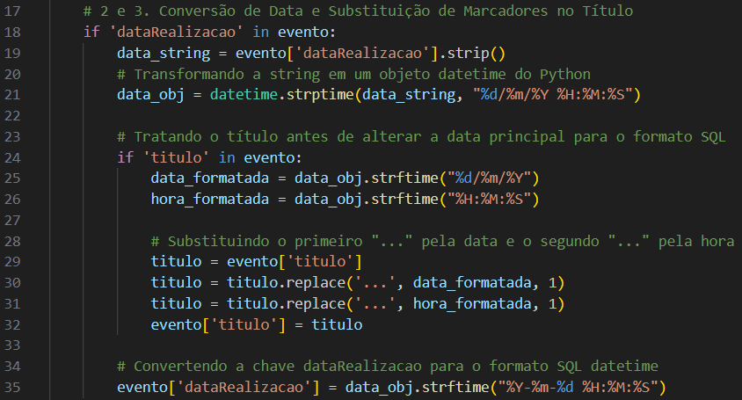
18: Verifica se existe a chave `dataRealizacao`
19: Remove espaços em branco e converte a string em objeto `datetime` Python
21: Extrai a data formatada como `dd/mm/yyyy`
- Extrai a hora formatada como `hh:mm:ss`
30: Substitui a primeira ocorrência de `...` no título pela data
31: Substitui a segunda ocorrência de `...` no título pela hora
35: Converte a data para formato SQL: `YYYY-MM-DD HH:MM:SS`

Conversão de Lista em String:
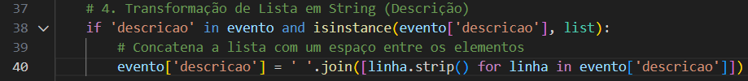
38: Verifica se `descricao` existe e é uma lista
40: Remove espaços em branco de cada linha com `.strip()`
- Une todas as linhas em uma única string separadas por espaçamento

Tratamento de Arquivos:
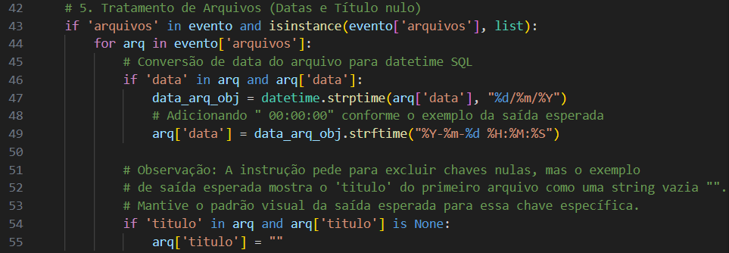
43: Verifica se existe a chave `arquivos` e se é uma lista
44: Itera sobre cada arquivo
46-49: Se o arquivo tem uma data:
- Converte a data de `dd/mm/yyyy` para `YYYY-MM-DD HH:MM:SS`
- Adiciona horário padrão `00:00:00`
54-55: Se o título do arquivo é `None` (nulo):
- Substitui por uma string vazia `""`

Remoção de Valores Nulos:
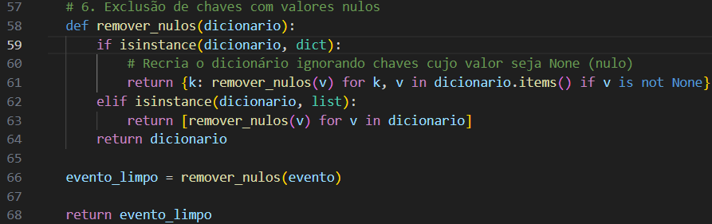
58-68: Define uma função recursiva `remover_nulos()` que:
- Se o elemento é um dicionário: filtra removendo chaves com valor `None`
- Se o elemento é uma lista: aplica a função recursivamente em cada item
- Caso contrário: retorna o valor como está
- Aplica a função ao evento
- Retorna o evento limpo

Função `main()` - Orquestração do Processo

Configuração Inicial:
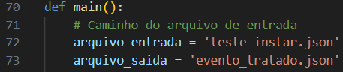
72-73: Define os nomes dos arquivos de entrada e saída.

Leitura do Arquivo JSON:
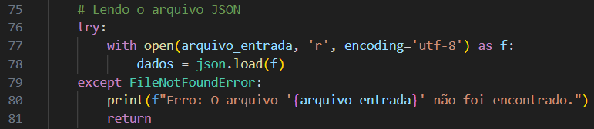
76-81: Tenta abrir o arquivo JSON em modo leitura
- Define encoding UTF-8 para suporte a caracteres especiais
- Se o arquivo não existir, exibe mensagem de erro e encerra

Processamento de Todos os Eventos:
84: Itera sobre cada evento na lista
- Aplica a função `limpar_dados_evento()` em cada um
- Cria uma nova lista com todos os eventos processados

Exportação do Resultado:
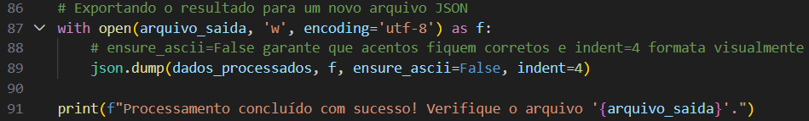
87-91: Abre o arquivo de saída em modo escrita
- Escreve o JSON com:
- `ensure_ascii=False`: Mantém acentos e caracteres especiais
- `indent=4`: Formata o JSON com indentação de 4 espaços
- Exibe mensagem de sucesso

Ponto de Entrada do Script:

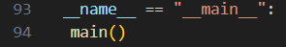
93: Verifica se o script está sendo executado diretamente (não importado)
94: Chama a função `main()` para iniciar o processo.

Parte 2 – Consultas em Bancos de Dados SQL

Criação do Banco de Dados:
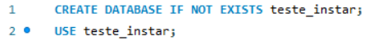
- Caso não exista o banco de dados `teste_instar` é criado um
- Eu uso `teste_instar`, para garantir que está ativo

Criação de Tabelas:
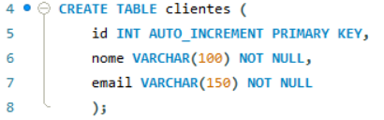
- Cria a primeira tabela `clientes`.
- `id` número inteiro, auto incremento e chave primária.
- `nome` até 100 caracteres e não pode ficar sem preenchimento.
- `email` até 150 caracteres e não pode ficar sem preenchimento.

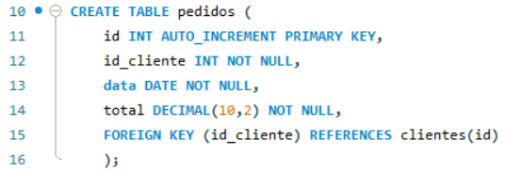
- Cria a segunda tabela `pedidos`.
- `id` do pedido, número inteiro, auto incremento e chave primária.
- `id_cliente` puxa o id da tabela clientes.
- `data` do pedido.
-`total` do pedido, com no máximo 10 dígitos e 2 casas depois da virgula.
Inserção de Dados nas Tabelas:
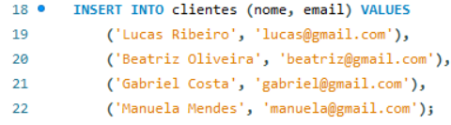
- Na tabela `clientes` são inseridos 4 clientes, com as informações de nome e email.

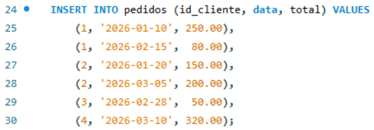
- Na tabela `pedidos` são inseridos 6 pedidos, com as informações de id_cliente, data e total.

Consulta do Banco de Dados:
Consulta 1:
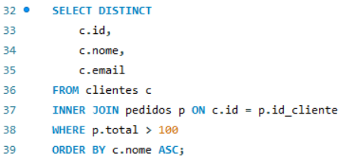
- Preciso combinar dados de duas tabelas: clientes e pedidos
- Uso JOIN para relacionar as tabelas pelo campo id_cliente
- A clausula WHERE filtra apenas pedidos com total > 100
- DISTINCT garante que cada cliente apareça apenas uma vez, mesmo com múltiplos pedidos acima de R$ 100
- ORDER BY nome organiza em ordem alfabética crescente.

Resultado:
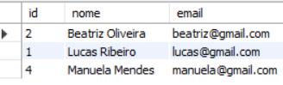

Consulta 2:
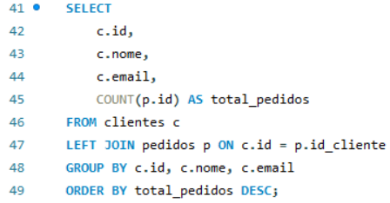
- GROUP BY para agrupar os registros por cliente
- COUNT(*) conta o número de pedidos em cada grupo
- LEFT JOIN garante que clientes sem pedidos também aparecem (com contagem 0)
- ORDER BY total_pedidos DESC exibe primeiro quem tem mais pedidos

Resultado:
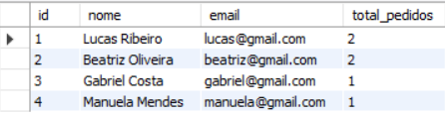

Parte 3: Extração de Dados com Scrapy
books_spider.py:
Arquivo spider, responsável pela coleta de informações do site, utilizei a extensão SelectorGadget do Chrome para facilitar a identificação dos seletores CSS da página.
Importação:
1: Importa a biblioteca Scrapy, necessária para criar spiders (robôs de web scraping).

Definição da Classe Spider, Nome e URLs Iniciais:
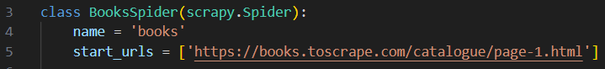
3: Define uma classe que herda de `scrapy.Spider`, criando um spider customizado.
4: `name`: Identificador do spider ('books')
5: `start_urls`: Lista com a URL inicial que o spider vai acessar

Método parse() - Parser Principal:
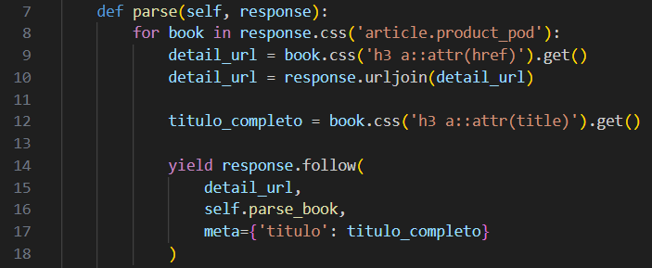
7: Método chamado automaticamente para processar a resposta da URL inicial.
8: Itera sobre cada elemento <article> com classe `product_pod` (cada livro listado).
9: Extrai o atributo href do link dentro do <h3>
10: `urljoin()` converte URLs relativas em absolutas
12: Extrai o atributo title do link (nome completo do livro).
14: `response.follow()`: Segue o link do livro
15-16: `self.parse_book`: Chama o método que faz o parse da página de detalhes
17: `meta`: Passa o título para o próximo método

Paginação:
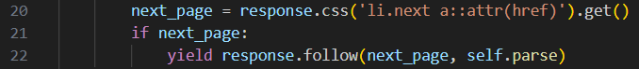
20-22: Procura pelo botão "next" e segue para a próxima página.

Método parse_book() - Parser de Detalhes:
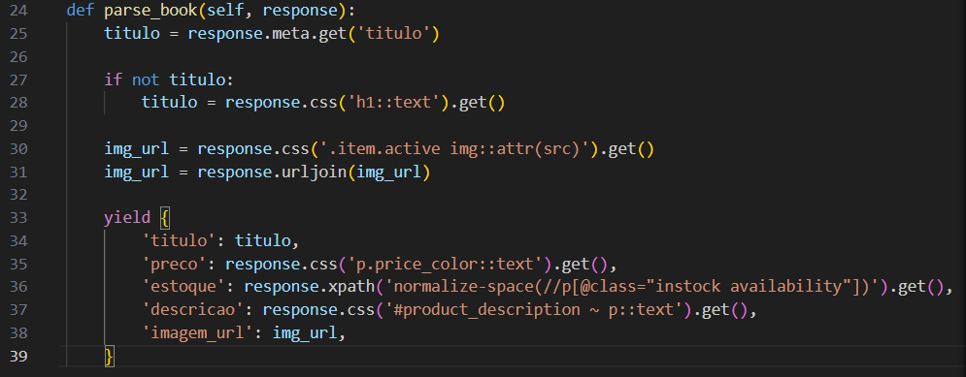
24: Processa a página individual de cada livro.
25-28: Recupera o título passado anteriormente. Se não existir, extrai do <h1>.
30-31: Extrai a URL da imagem do livro e converte para caminho absoluto.
33-39: Retorna um dicionário com os dados extraídos:
- `titulo`: Nome do livro
- `preco`: Preço (elemento com classe price_color)
- `estoque`: Status de disponibilidade (usando XPath com normalize-space)
- `descricao`: Parágrafo após #product_description
- `imagem_url`: URL completa da imagem

pipelines.py:
Este arquivo implementa um Pipeline do Scrapy que baixa automaticamente as imagens dos livros e armazena o caminho local no item coletado.

Importações:
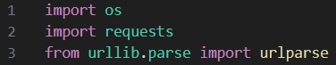
1: `os`: Para manipular caminhos de arquivos e criar diretórios
2: `requests`: Para fazer requisições HTTP e baixar as imagens
3: `urlparse`: Para extrair o nome do arquivo da URL

Definição da Classe Pipeline:
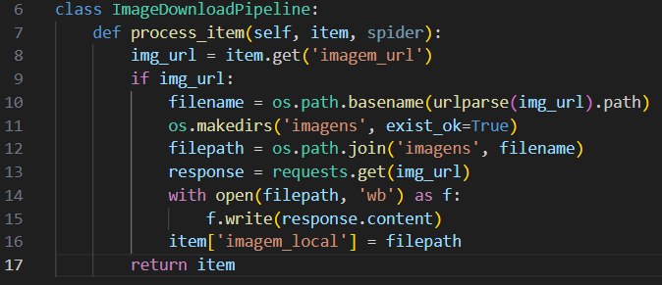
6: Define uma classe que processa itens no pipeline do Scrapy. Pipelines são executados após o spider extrair os dados.
7: Método obrigatório do Scrapy que é chamado para cada item extraído pelo spider.
- `item`: Dicionário com os dados extraídos (título, preço, URL da imagem, etc.)
- `spider`: Referência ao spider que gerou o item
8: Obtém a URL da imagem do dicionário `item`. Usa `.get()` para evitar erro se a chave não existir.
9-10: Verifica se a URL da imagem existe antes de tentar fazer o download.
Quebra em passos:
- `urlparse(img_url)`: Decompõe a URL em seus componentes
- `.path`: Extrai o caminho da URL (ex: /media/cache/image.jpg)
- `os.path.basename()`: Pega apenas o nome do arquivo (ex: image.jpg)
11: Cria a pasta imagens se ela não existir.
- `exist_ok=True`: Não gera erro se a pasta já exists
12: Combina o nome da pasta com o nome do arquivo, criando o caminho completo.
- Resultado: imagens/book.jpg
13-15: Faz uma requisição HTTP GET para baixar a imagem da URL.
- `open()`: Abre o arquivo em modo escrita binária ('wb')
- `response.content`: Contém os dados binários da imagem
- `f.write()`: Escreve os dados no arquivo
- `with`: Garante que o arquivo seja fechado automaticamente
16: Adiciona uma nova chave ao dicionário `item` com o caminho local da imagem salva.
17: Retorna o item modificado para o Scrapy salvar nos arquivos de saída.

